GA2-AA2-EV03 — CRUD de productos
  - Registro de pruebas de creación, consulta, modificación, eliminación y validación de errores.
Aprendiz | Andres Felipe Alvarez Restrepo
Ficha / instructor | 3229209 – Mateo Arroyabe

Resumen de resultados
Prueba | Código observado | Resultado
POST /productos — crear | 201 | Se creó “Audifonos Gamer” con ID 5 y precio 150000.
GET /productos — listar | 200 | El listado contiene el producto ID 5, junto con los registros existentes.
PUT /productos/5 — actualizar | 200 | El precio del producto ID 5 cambió a 180000.
DELETE /productos/5 — eliminar | 200 | Se devolvieron los datos del producto eliminado.
GET /productos/5 — no encontrado | 404 | El servicio devuelve “Producto no encontrado”.
POST /productos — validación | 422 | Pydantic identifica como obligatorio el campo precio omitido.
Todas las capturas que siguen fueron aportadas durante las pruebas realizadas en Swagger UI. Los resultados se muestran tal como aparecen en pantalla; no son simulaciones.

01. POST /productos — crear
Resultado observado: HTTP 201. Se creó “Audifonos Gamer” con ID 5 y precio 150000.
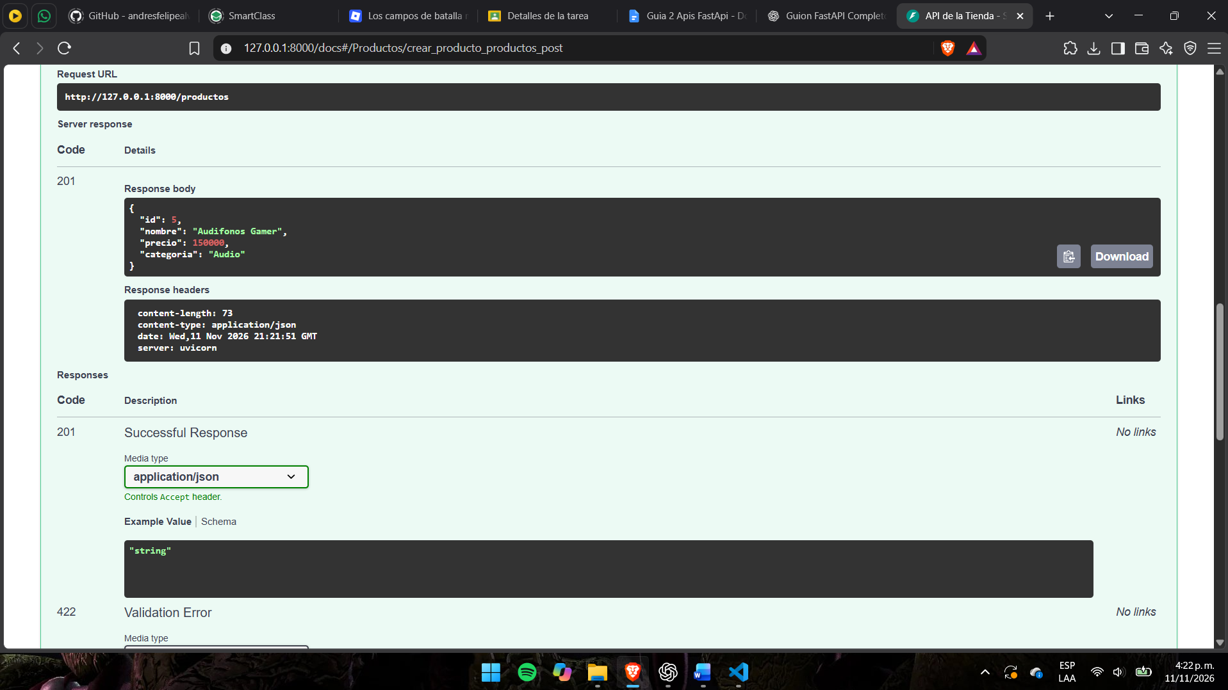
Figura 1. Evidencia original de la operación post /productos — crear en http://127.0.0.1:8000/docs.

02. GET /productos — listar
Resultado observado: HTTP 200. El listado contiene el producto ID 5, junto con los registros existentes.
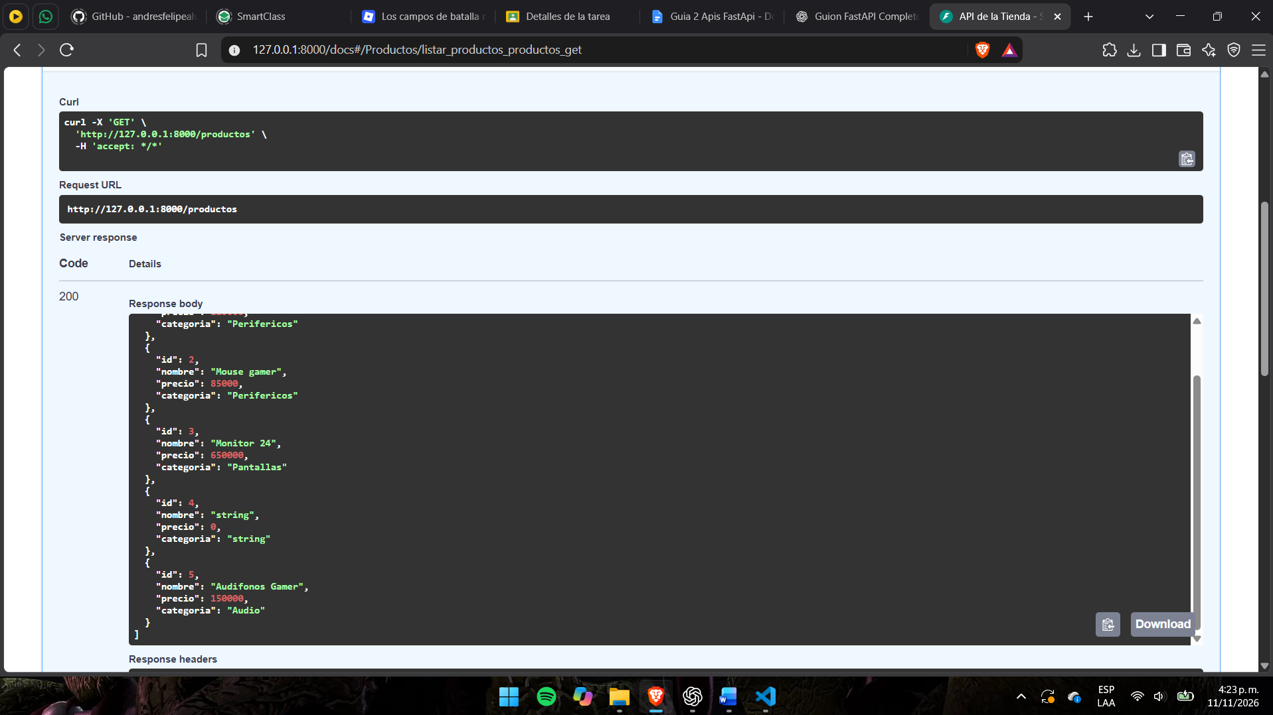
Figura 2. Evidencia original de la operación get /productos — listar en http://127.0.0.1:8000/docs.

03. PUT /productos/5 — actualizar
Resultado observado: HTTP 200. El precio del producto ID 5 cambió a 180000.
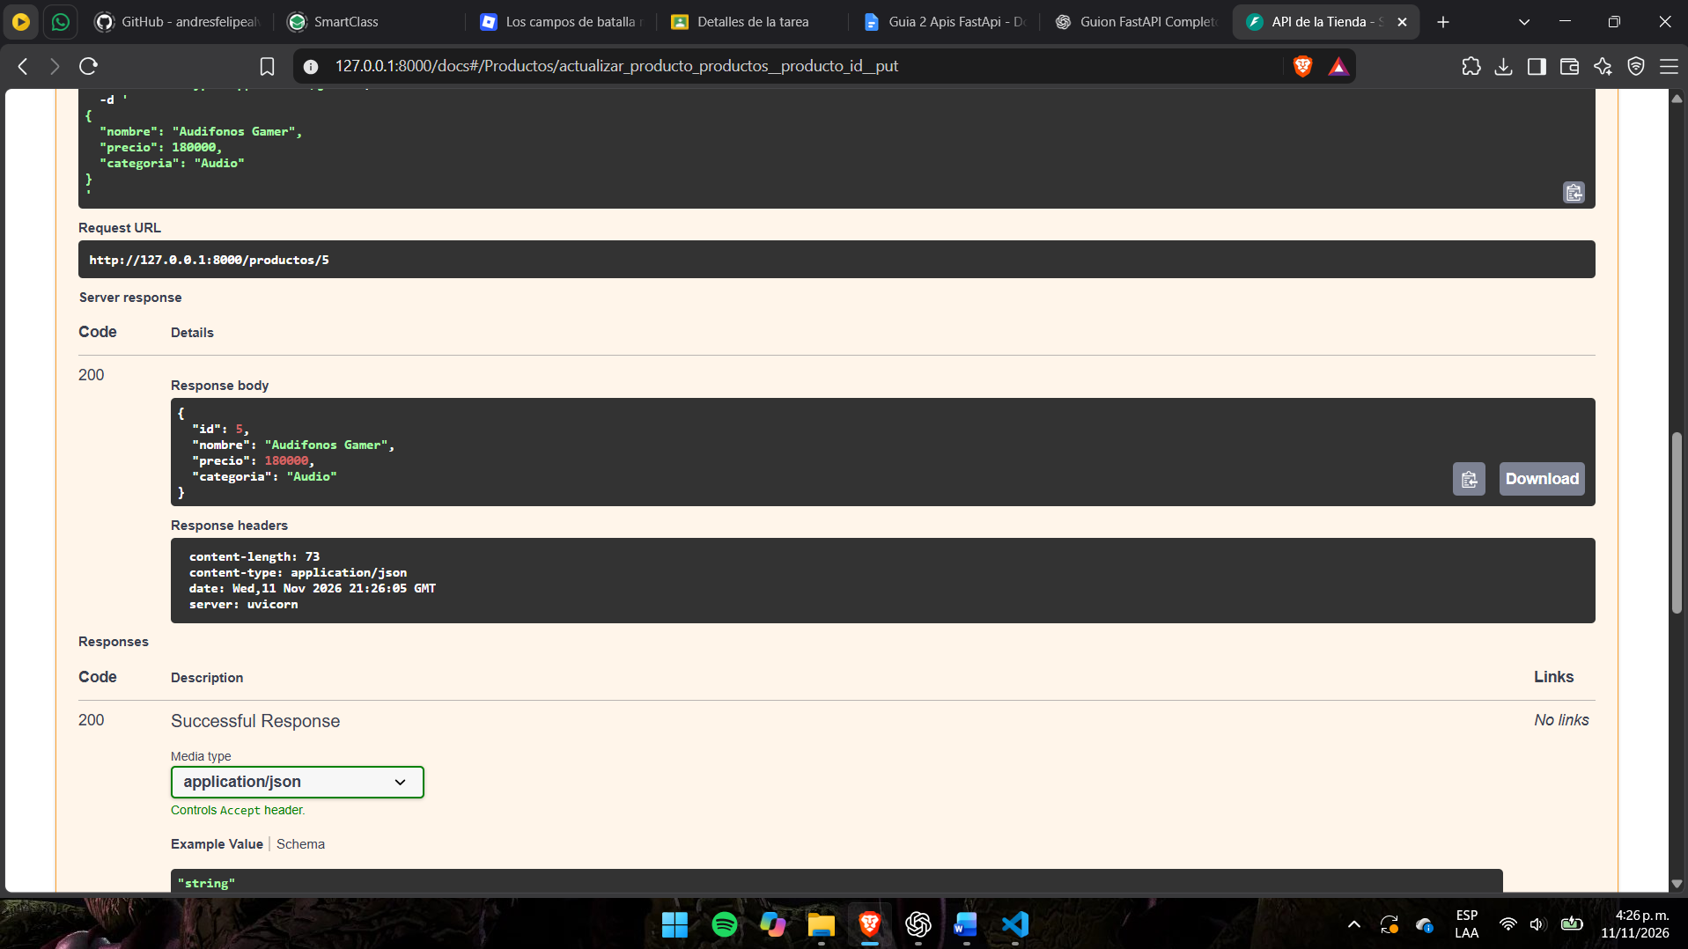
Figura 3. Evidencia original de la operación put /productos/5 — actualizar en http://127.0.0.1:8000/docs.

04. DELETE /productos/5 — eliminar
Resultado observado: HTTP 200. Se devolvieron los datos del producto eliminado.
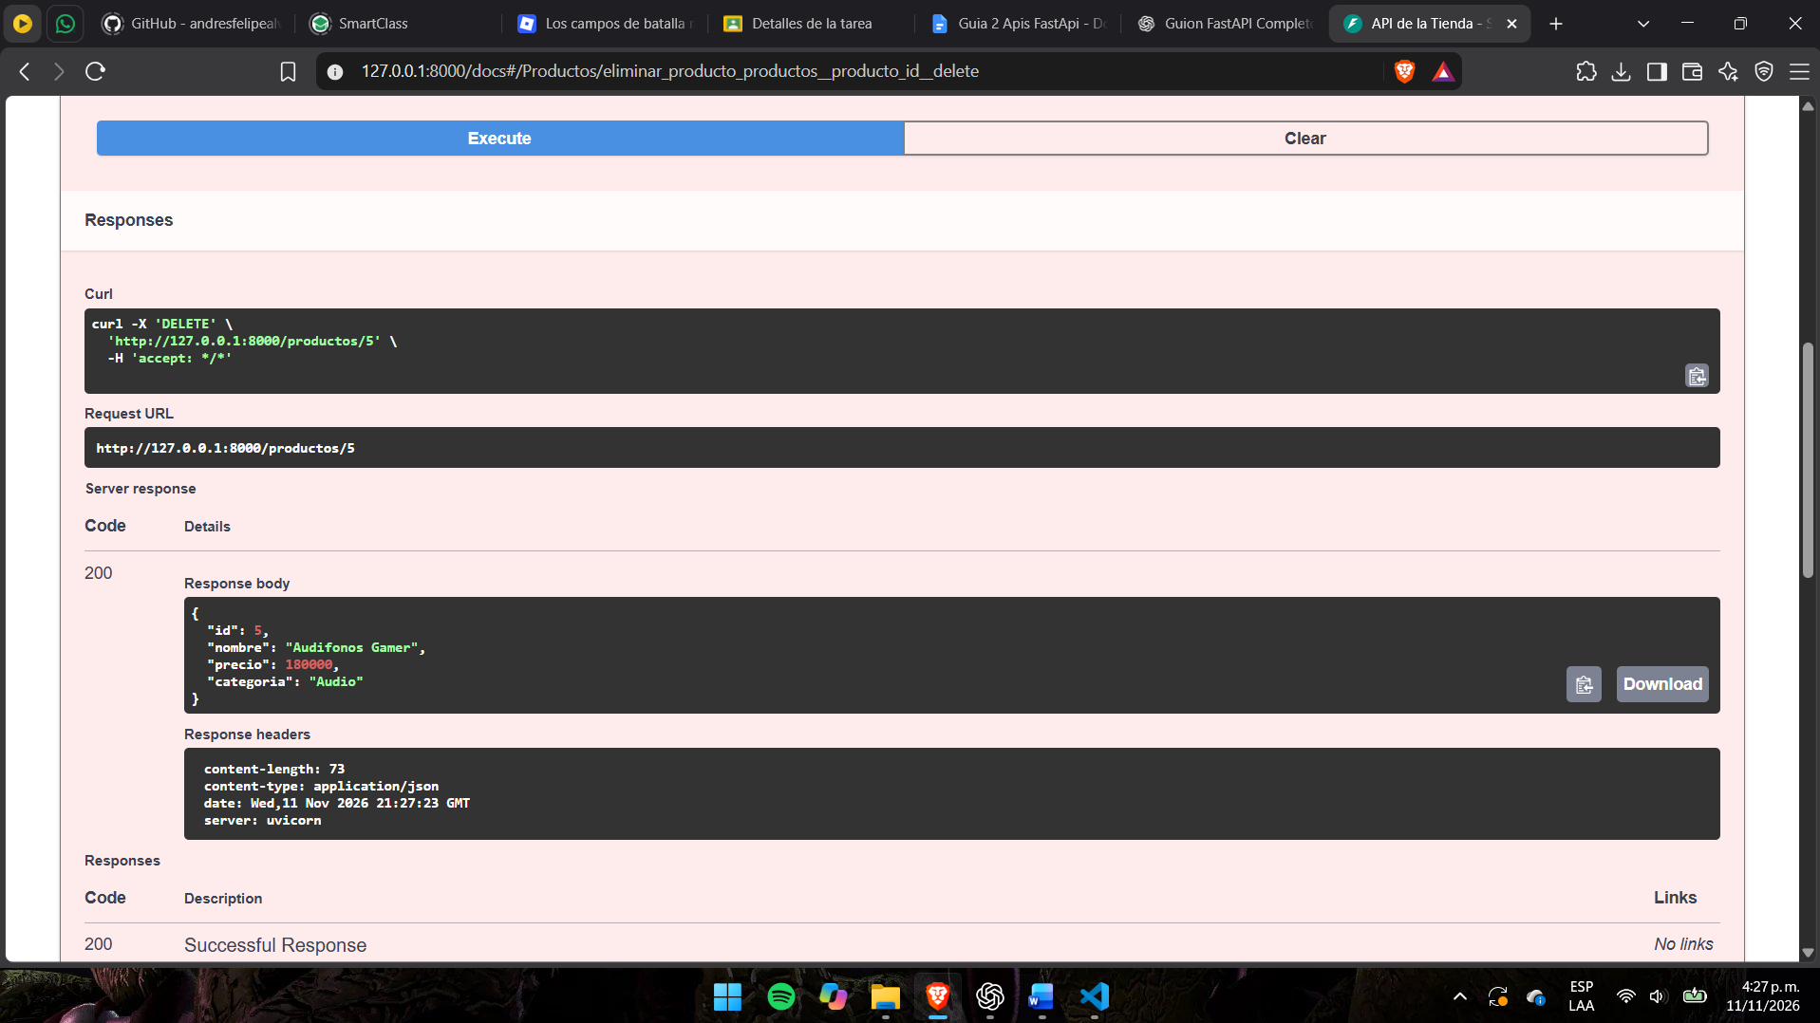
Figura 4. Evidencia original de la operación delete /productos/5 — eliminar en http://127.0.0.1:8000/docs.

05. GET /productos/5 — no encontrado
Resultado observado: HTTP 404. El servicio devuelve “Producto no encontrado”.
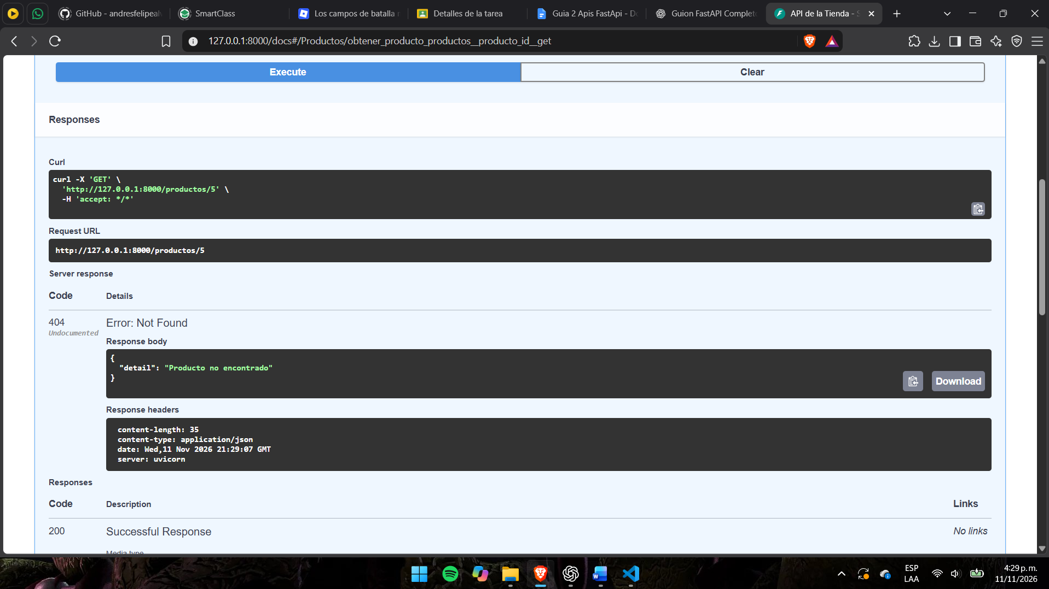
Figura 5. Evidencia original de la operación get /productos/5 — no encontrado en http://127.0.0.1:8000/docs.

06. POST /productos — validación
Resultado observado: HTTP 422. Pydantic identifica como obligatorio el campo precio omitido.
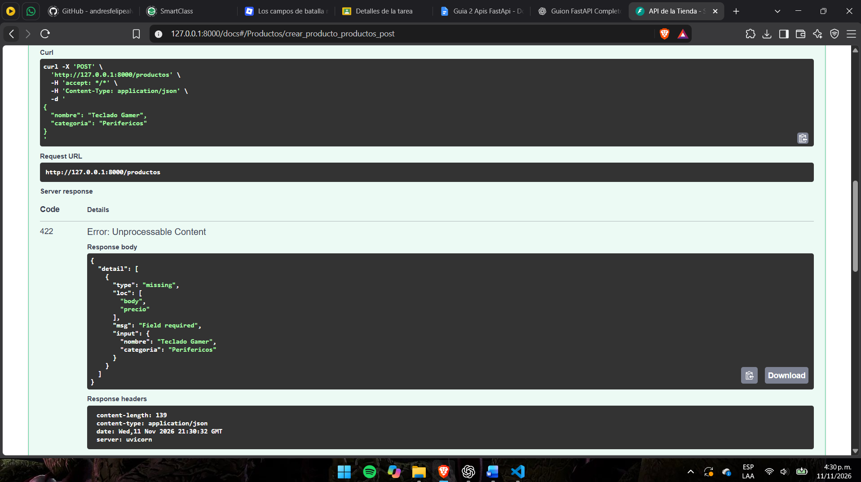
Figura 6. Evidencia original de la operación post /productos — validación en http://127.0.0.1:8000/docs.

